СОДЕРЖАНИЕ

1 Современные информационные технологии 5
1.1 Понятие веб – сайта 5
1.2 Классификация сайтов 6
1.3 Обоснование необходимости разработки 9
2 Описание предметной области 11
2.1 Особенности проектирования Web-сайта 11
2.2 IT-компания «Кнопка Отладки» 13
2.3 Диаграмма последовательности 15
2.4 Диаграмма классов 17
3. Разработка Web-сайта 19
3.1 Постановка задачи 19
3.2 Описание входной и выходной информации 20
3.3 Технологии создания сайтов 21
3.4 Среда разработки 23
3.5 Разработка архитектуры и структуры 23
3.6 Разработка интерфейса 25
4. Программная документация 36
4.1 Руководство программиста 36
4.2 Руководство пользователя 37
4.3 Инструкция по технике безопасности на рабочем месте 37
ЗАКЛЮЧЕНИЕ 40
СПИСОК ИСПОЛЬЗОВАННЫХ ИСТОЧНИКОВ 42
ПРИЛОЖЕНИЕ А 44
ПРИЛОЖЕНИЕ Б 46
ПРИЛОЖЕНИЕ В 60
ПРИЛОЖЕНИЕ Г 63
ПРИЛОЖЕНИЕ Д 65

ВВЕДЕНИЕ

В наше время Интернет стал одним из основных источников информации для людей по всему миру. Он предоставляет возможность быстро и удобно находить нужные данные, изучать предложения компаний, связываться с исполнителями и оставлять заявки. Разработка сайта для IT-компании является важным элементом современного бизнеса. В наше время всё больше людей предпочитают искать услуги и информацию о них в Интернете, сравнивая предложения и обращаясь к специалистам онлайн в любое удобное время, вместо того чтобы искать контакты другими способами. Наличие качественного сайта может быть ключевым фактором привлечения новых клиентов.
Многие успешные компании с помощью собственного сайта полностью организовали свою деятельность в Интернете.
На сайте можно разместить перечень услуг, информацию о компании, полезные статьи, примеры выполненных работ и специальные предложения. Разработка сайта позволит IT-компании «Кнопка Отладки» повысить узнаваемость бренда, увеличить число обращений и привлечь новых клиентов за пределами своего местоположения. Главной задачей сайта является демонстрация услуг, таких как создание веб-ресурсов, дизайн, трёхмерная графика, а также предложение удобных способов связи, включая форму заявки на разработку и форму для вопросов. Сайт может служить платформой для представления характеристик различных видов работ и этапов сотрудничества.
Именно поэтому любая компания, организация, фирма, которая хочет рассказать о себе, привлечь клиентов или партнёров, продвинуть свой продукт – должна иметь полноценный сайт.
Всё вышеизложенное обусловливает актуальность разработки сайта IT-компании «Кнопка Отладки».
Объектом исследования являются интернет-технологии для успешного ведения бизнеса и предоставления услуг пользователям.
Предметом исследования являются требования к функциональным возможностям сайтов, теоретические и практические основы создания их.
Целью дипломного проектирования является разработка сайта IT-компании «Кнопка Отладки».
Для достижения поставленной цели необходимо решить следующие задачи:
- изучить требования, предъявляемые к современному конкурентоспособному сайту;
- определить целевую аудиторию сайта;
- разработать удобный функциональный интерфейс;
- сформировать контент сайта;
- определить стиль дизайна;
- разработать дизайн сайта;
- выбрать технологию создания сайта;
- разработать программный продукт.
Методологической базой исследования являются современные программные средства разработки, требования к функциональным возможностям и к контенту сайта.
Практическая значимость состоит в проектировании сайта, который обеспечит доступность информации для любой аудитории.
Пояснительная записка состоит из следующих частей:
- введения, в котором показаны цели и задачи, решаемые в дипломном проекте;
- аналитической части, основанной на изучении современных Интернет-технологий;
- описания предметной области;
- проектной части, описывающей выбор технологии программирования и разработку программного обеспечения;
- заключения.

Современные информационные технологии

Понятие веб – сайта

Интернет представляет собой глобальную компьютерную сеть, объединяющую миллионы локальных сетей по всему миру на базе протокола TCP/IP. На основе Интернета функционирует Всемирная паутина и множество других систем передачи данных. Эта технология позволяет пользователям взаимодействовать друг с другом, обмениваться информацией и получать доступ к удалённым ресурсам из любой точки планеты в любое время.
Веб-сайт – это совокупность веб-страниц, доступных в сети Интернет по уникальному адресу. По своей сути это электронный документ или группа документов, которые открываются в веб-браузере при вводе соответствующего адреса в адресную строку. Сайт может содержать текстовую информацию, графические изображения, видеоматериалы и другие медиаобъекты, предназначенные для просмотра пользователями.
Изначально веб-сайты представляли собой набор статических документов, содержащих только текст и картинки. В настоящее время большинству ресурсов свойственна динамичность и интерактивность. Для обозначения сложных, функциональных сайтов специалисты используют термин «веб-приложение» – это программный комплекс, работающий в браузере и решающий определённые задачи пользователя. Для IT-компании создание такого сайта является не просто размещением информации, а демонстрацией технических возможностей.
Аппаратные средства, на которых хранятся файлы сайта и обрабатываются запросы пользователей, называются веб-серверами. Услуга предоставления места на сервере для размещения сайта называется веб-хостингом. На ранних этапах развития сети каждый ресурс размещался на отдельном физическом сервере (выделенный хостинг). С развитием технологий появилась возможность размещать множество сайтов на одном сервере, разделяя его ресурсы (виртуальный hosting). При этом выделенные сервера по-прежнему используются для крупных и нагруженных проектов.
Один и тот же сайт может быть доступен по нескольким адресам и физически храниться на разных серверах для повышения надёжности. Копия оригинального сайта в таком случае называется зеркалом. Также существует понятие офлайн-версии сайта – это локальная копия ресурса, которая может быть просмотрена на компьютере без подключения к сети Интернет.
На веб-сайтах можно разместить разнообразный контент: новостные ленты, статьи, блоги, каталоги услуг, портфолио работ, онлайн-магазины и образовательные материалы. Веб-сайты используются для передачи информации, коммуникации с клиентами, продажи товаров и услуг, а также для развлечения и обучения.
Создание веб-сайта – это комплексный процесс, который включает в себя проектирование структуры, разработку дизайна, вёрстку страниц с использованием языков разметки и стилей, программирование интерактивных элементов, наполнение контентом, оптимизацию для поисковых систем и обеспечение безопасности данных. Для реализации современных интерфейсов, включая трёхмерную графику, применяются специализированные библиотеки и языки программирования.

Классификация сайтов

Главная задача сайта – рассказывать о работе компании. Если вовремя обновлять информацию, посетители смогут в любое время получать точные сведения о товарах и услугах, при этом не важно, где находится офис и когда он работает.
Но возможности современного сайта не ограничиваются только передачей информации. Сегодня сайты хорошо подходят для общения с посетителями, становясь площадкой для взаимодействия с клиентами.
Использование специальных инструментов анализа позволяет изучать предпочтения пользователей, что даёт возможность лучше понимать потребности аудитории и вовремя подстраиваться под них.
Сейчас в интернете существует много разных типов сайтов, которые отличаются своими возможностями, назначением и способами создания.
Есть несколько способов разделить сайты на группы, в зависимости от разных признаков:
- По назначению:
- информационные: сайты, которые дают информацию по разным темам. Сюда входят энциклопедии, справочники, базы знаний и тематические порталы. Такие ресурсы раскладывают информацию по разделам, обеспечивают удобный поиск и навигацию;
- торговые: сайты, которые предлагают товары и услуги для покупки. Это интернет-магазины, торговые площадки, сайты объявлений. Основные части таких сайтов: каталог товаров, корзина, система оплаты и доставки, отзывы покупателей;
- развлекательные: сайты с контентом для отдыха и развлечений. Включают видеохостинги, музыкальные сайты, юмористические ресурсы, онлайн-игры. Часто содержат интерактивные элементы и возможность делиться материалами;
- социальные: сайты для общения. Направлены на коммуникацию между пользователями. Позволяют создавать профили, обмениваться сообщениями, публиковать записи и создавать группы. Основные функции: лента новостей, комментарии, оценки, группы;
- образовательные: сайты с учебными материалами. Предлагают онлайн-курсы, видеоуроки, учебные пособия, тесты. Часто имеют систему отслеживания успехов, сертификаты, рейтинги и связь с преподавателями;
- новостные: сайты с новостями и актуальной информацией. Публикуют статьи, репортажи, аналитику. Особенности: главная страница с важными новостями, разделение по темам, архивы и возможность подписки.
- По аудитории:
- для детей: отличаются яркими цветами, простыми интерфейсами и интерактивным контентом. Часто содержат игры, обучающие материалы и творческие задания;
- для подростков: более сложные сайты с элементами общения. Отличаются современным дизайном, возможностью самовыражения. Содержат информацию о хобби, развлечениях, моде;
- для взрослых: направлены на практическую пользу и решение конкретных задач. Отличаются понятной структурой, подробными описаниями. Важны удобство и функциональность;
- для профессионалов: специализированные сайты с глубоким контентом. Отличаются деловым стилем, наличием экспертных материалов и профессиональных инструментов. Важна точность информации;
- для студентов: сочетают обучение и развлечение. Включают элементы общения, возможность обмена материалами. Важны инструменты для совместной работы.
- По дизайну и возможностям:
- адаптивные сайты: автоматически подстраиваются под размер экрана устройства. Используют специальные правила, которые определяют ширину браузера и выбирают подходящий вариант отображения. Содержат блоки разного размера для разных устройств;
- статические сайты: самые простые ресурсы. Их главная особенность постоянное содержимое, которое не меняется от действий пользователя. Обновляются только при вмешательстве разработчика. Создаются на HTML и выполняют только информационную функцию. Плюс – простота и быстрая загрузка, минус – ограниченные возможности;
- интерактивные сайты: позволяют пользователям активно взаимодействовать с содержимым. Это могут быть веб-приложения, опросы, формы обратной связи. Часто используют динамическое содержимое, которое меняется от действий пользователя. Обеспечивают более личный подход, но требуют сложной разработки;
- мобильные сайты: специально сделаны для смартфонов и планшетов. Могут быть отдельной версией или частью адаптивного сайта. Оптимизированы под маленький экран, учитывают особенности мобильных устройств. Часто имеют упрощённый интерфейс;
- сайты для компьютеров: предназначены для просмотра на компьютерах и ноутбуках. Обычно содержат более сложный дизайн и расширенные возможности, так как есть больше места для информации. Могут включать сложные элементы, большие меню и много контента.
Разделение сайтов может меняться в зависимости от целей, но перечисленные критерии являются наиболее распространёнными.

Обоснование необходимости разработки

Спроектированный сайт даст следующие преимущества:
- Увеличит узнаваемость и привлечет новых заказчиков. Потенциальные клиенты смогут легко найти информацию об IT-услугах компании через поисковые системы, а не только по рекомендациям.
- Повысит доверие к компании. На сайте в разделе «Портфолио» можно разместить примеры выполненных работ, а в разделе «О нас» – рассказать о команде. Это покажет, что компания имеет реальный опыт и открыта для общения.
- Упростит оформление заявок. Благодаря форме на странице «Услуги», клиент может оставить заказ на создание сайта в любое время, не дожидаясь ответа менеджера. А форма обратной связи на странице «Контакты» позволит быстро задать вопрос.
- Укрепит имидж и выделит среди конкурентов. Необычный дизайн главной страницы с 3D-моделью комнаты сразу покажет высокий уровень навыков разработчиков. Клиент поймет, что компания умеет работать со сложными технологиями.
- Стимулирует продажи. Четкое описание услуг и пакетных предложений (Start, Бизнес, PRO) с указанием цен поможет клиентам быстрее понять стоимость работ и принять решение о заказе.
Необходимо понимать, что ни один другой ресурс (например, страница в социальной сети) не даст столько возможностей, сколько собственный сайт. Создание сайта для IT-компании открывает уникальные возможности для роста, позволяет автоматизировать прием заявок и сделать работу с клиентами более удобной. Из всего вышеизложенного можно сделать вывод о необходимости разработки сайта IT-компании «Кнопка Отладки».

Описание предметной области

Особенности проектирования Web-сайта

Создание сайта – это процесс творческий, требующий больших профессиональных и временных затрат. Важно продумать все аспекты, связанные как с процессом создания, так и с последующей эксплуатацией и совершенствованием сайта.
Успешная реализация веб-ресурса во многом определяется его главной целью, которая формирует его архитектуру и контентную политику. При разработке сайта IT-компании необходимо предусмотреть следующие ключевые элементы:
- Предметная информация – это базовый компонент, который должен обеспечивать полное информирование о деятельности компании. Важно не только перечислить услуги и цены, но и структурировать их так, чтобы клиент мог быстро найти нужное предложение (например, «Веб-разработка», «Дизайн», «3D-графика»);
- Мультимедийное наполнение – включает различные типы контента: в данном проекте это интерактивная 3D-модель комнаты, анимации при наведении на кнопки, изображения выполненных работ в портфолио, а также формы для отправки заявок и вопросов.
Создание веб-проекта требует последовательной реализации нескольких ключевых этапов:
- Подготовительный этап (проектирование). На этом этапе проводится анализ целей будущего сайта. Определяется структура разделов («О нас», «Услуги», «Контакты», «Портфолио»), продумывается работа 3D-сцены, составляется план работ и выбираются инструменты разработки;
- Дизайн-разработка. Включает создание визуального оформления сайта, разработку стиля компании, подбор цветовой гаммы, шрифтов и графических элементов. На этом же этапе создается 3D-модель комнаты и расставляются интерактивные кнопки навигации;
- Верстка и макетирование страниц. На основе дизайн-макетов создаются HTML-шаблоны страниц. Разрабатываются базовые элементы интерфейса, внедряются таблицы стилей CSS, настраивается корректное отображение 3D-модели в браузере;
- Контентное наполнение. Этап предполагает загрузку основного текстового контента на сайт: описаний услуг, прайс-листов, информации о команде. Важно обеспечить качественное структурирование информации;
- Промежуточный анализ. После завершения основных работ проводится комплексная проверка всех элементов сайта. Оценивается корректность отображения в различных браузерах, проверяется работоспособность форм заявки и обратной связи, анализируется удобство навигации;
- Сопровождение и продвижение сайта. Для этого проводится работа по обновлению контента (добавление новых работ в портфолио, изменение цен), внесение корректировок и оптимизация для поисковых систем.
В процессе разработки веб-ресурса необходимо учитывать ряд критически важных требований, которые обеспечат его успешную эксплуатацию и развитие в будущем:
- Модернизация. При создании сайта часто не учитываются перспективы дальнейшего развития и не закладываются возможности расширения функциональности. На этапе проектирования следует тщательно продумать возможности для последующего добавления новых услуг или изменения 3D-сцены. Важно создать такую архитектуру, которая позволит в будущем легко вносить изменения без необходимости полной перестройки сайта;
- Оптимальная структура. Не менее значимым аспектом является обеспечение оптимальной структуры ресурса. Рекомендуется избегать излишней сложности в архитектуре сайта. Структура должна быть построена так, чтобы переход от 3D-комнаты к разделам был понятным. Практика показывает, что веб-ресурсы с более простой и четкой структурой демонстрируют большую надежность и стабильность в работе;
- Производительность и оптимизация. Требуется обеспечить высокую скорость загрузки страниц и стабильную работу всех компонентов сайта. Поскольку на главной странице используется 3D-графика, необходимо оптимизировать модель, минимизировать размер файлов и настроить кэширование, чтобы сайт работал быстро как на ПК, так и на мобильных устройствах;
- Безопасность и защита данных. Крайне важно обеспечить надежную защиту веб-ресурса. Необходимо реализовать проверку данных, вводимых в формы заявки и обратной связи, чтобы защититься от спама. Особое внимание следует уделить защите персональных данных пользователей и конфиденциальной информации.

IT-компания «Кнопка Отладки»

IT-компания «Кнопка Отладки» – это команда разработчиков и дизайнеров, специализирующаяся на создании веб-сайтов, пользовательских интерфейсов и трёхмерной графики. Компания предлагает широкий спектр услуг: от простой вёрстки и дизайна до сложных интерактивных проектов и 3D-визуализации. Такой подход позволяет клиентам получать готовые цифровые продукты, полностью соответствующие их задачам.
Команда работает на рынке не так давно, но уже предлагает заказчикам качественные решения, используя современные инструменты и технологии.
Помимо разработки, компания предоставляет услуги по поддержке сайтов, обновлению контента и консультациям по выбору подходящих технологий для проекта.
Клиентам доступны гибкие условия сотрудничества, прозрачные этапы работы и удобные способы связи. «Кнопка Отладки» стремится обеспечить высокое качество выполнения заказов и сделать процесс взаимодействия с разработчиками максимально понятным и комфортным.
Целевая аудитория сайта:
- Предприниматели и владельцы малого бизнеса, которым нужен корпоративный сайт или лендинг для привлечения клиентов;
- Стартапы и новые проекты, ищущие разработчиков для создания первых версий продуктов;
- Маркетинговые агентства, которым требуются подрядчики для реализации клиентских проектов по вёрстке и дизайну;
- Специалисты и фрилансеры, нуждающиеся в личном сайте-портфолио для продвижения своих услуг;
- Владельцы интернет-магазинов, желающие обновить дизайн или добавить интерактивные элементы для повышения продаж;
- Студенты и начинающие разработчики, которые ищут примеры работ и информацию о современных подходах в веб-разработке;
- Организации и учебные заведения, которым требуются интерактивные 3D-модели, визуализации или обучающие веб-приложения.
В современных условиях развития рынка информационных технологий актуальность собственного сайта определяется растущей конкуренцией между студиями и специалистами, предлагающими схожие услуги. В этой борьбе за заказчика успех сопутствует тем командам, которые эффективно используют цифровые инструменты для продвижения своих компетенций.
Наличие профессионального сайта зарекомендовало себя как действенный инструмент как для небольших команд, так и для крупных IT-компаний. Учитывая, что большинство заказчиков начинают поиск исполнителей именно в интернете, присутствие компании в онлайн-пространстве становится не просто преимуществом, а необходимостью для успешного развития бизнеса.
Запуск полноценного веб-ресурса открывает широкие возможности для опережения конкурентов. Грамотное оформление сайта не только способствует привлечению целевой аудитории, но и укрепляет доверие к бренду, формирует узнаваемость среди потенциальных клиентов, а также открывает перспективы для долгосрочного сотрудничества.
Ключевое преимущество ведения бизнеса через собственный сайт заключается в круглосуточной доступности информации об услугах, относительно низких затратах на привлечение первых клиентов, а также в возможности оперативно принимать заявки и анализировать интересы посетителей в режиме реального времени.
Присутствие компании в сети позволяет гибко адаптироваться к изменениям спроса, демонстрировать новые работы в портфолио и масштабировать клиентскую базу, что в конечном итоге ведет к росту количества заказов и укреплению репутации.
В условиях растущей цифровизации общества наличие современного сайта становится не просто конкурентным преимуществом, а необходимым условием выживания IT-бизнеса. Это особенно актуально для сферы разработки, где клиенты все чаще предпочитают предварительно изучить портфолио, сравнить цены и почитать отзывы перед обращением к исполнителю.
Для создания качественного сайта необходимо чётко понимать структуру проекта, основные разделы и логику взаимодействия пользователя с контентом, что позволяет грамотно выстроить архитектуру ресурса и обеспечить удобство его использования.

Диаграмма последовательности

В современном процессе разработки программного обеспечения UML выступает как ключевой инструмент для моделирования взаимодействия между объектами системы. Для этой цели активно применяются диаграммы последовательности, которые показывают порядок обмена сообщениями между участниками системы во времени.
Структура диаграммы последовательности включает два основных компонента: визуальное представление, где отражены участники (акторы) и линии их жизни, и последовательность сообщений, которыми они обмениваются. Этот документ помогает понять логику работы системы и служит основой для написания программного кода.
Основными элементами на диаграмме являются:
- участники (акторы) – пользователи или системы, которые взаимодействуют с разрабатываемым решением (в данном проекте это Пользователь, Сайт и Сотрудник);
- линии жизни – вертикальные пунктирные линии, показывающие существование участника во времени;
- сообщения – горизонтальные стрелки, демонстрирующие передачу данных или вызов методов между участниками;
- полосы активности – вертикальные прямоугольники на линиях жизни, показывающие период, когда участник выполняет действие.
Существенным преимуществом диаграмм последовательности является их наглядность: по ним легко проследить весь сценарий работы системы от начала до конца, что особенно важно при разработке веб-приложений.
На разработанной диаграмме (Рисунок 1) показан процесс взаимодействия пользователя с сайтом IT-компании «Кнопка Отладки». Сначала пользователь просматривает главную страницу с 3D-сценой, затем переходит в раздел услуг и заполняет форму заявки. Сайт проверяет введенные данные и отправляет подтверждение пользователю, а также уведомление сотруднику компании. После этого сотрудник связывается с клиентом для обсуждения проекта.
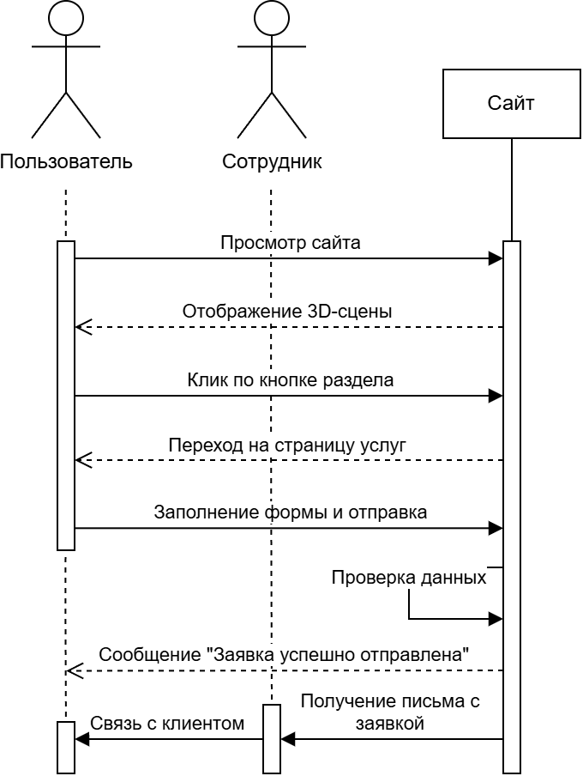
Рисунок 1 – Диаграмма последовательности

2.4 Диаграмма классов

Классы – это базовые элементы объектно-ориентированного подхода. По сути, класс является шаблоном, описывающим группу схожих объектов, обладающих одинаковыми характеристиками, включая атрибуты, операции, взаимосвязи и смысловую нагрузку. В рамках веб-проекта классами могут выступать как программные модули (например, обработчик форм, компонент навигации), так и логические сущности системы (посетитель, страница, заявка, сообщение).
Каждый класс в модели должен иметь уникальное наименование для его однозначной идентификации среди прочих классов. При использовании составного именования необходимо обеспечить уникальность названия внутри всего проекта.
Атрибут представляет собой свойство класса, которое может принимать множество значений. Это множество допустимых значений именуется доменом атрибута. Каждый атрибут обладает именем и описывает определённое свойство моделируемого объекта, характерное для всех его экземпляров. Количество атрибутов в классе не ограничено и зависит от решаемой задачи.
Операции являются функциональными возможностями, доступными для объектов класса. Они определяют, какие действия можно выполнять с объектом. При выполнении операции часто происходит манипуляция значениями атрибутов объекта и может изменяться его состояние (например, переход заявки из статуса «новая» в статус «в обработке» или обновление содержимого веб-страницы).
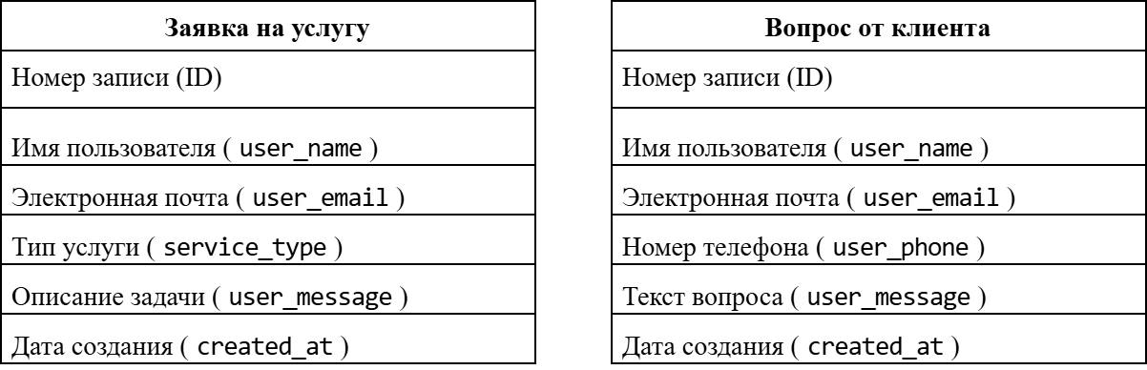
Рисунок 2 – Диаграмма классов

Разработка Web-сайта

Постановка задачи

Целью данного проекта является создание корпоративного веб-сайта для IT-компании «Кнопка Отладки». Этот сайт будет служить платформой для ознакомления посетителей с услугами, примерами выполненных работ и способами взаимодействия с командой разработчиков. При разработке веб-сайта должны учитываться следующие характеристики:
- наличие разделов «О нас», «Услуги», «Портфолио» и «Контакты»;
- реализация интерактивной 3D-модели комнаты на главной странице для навигации;
- размещение форм для отправки заявок на разработку и обратной связи;
- быстрая загрузка страниц и оптимизация 3D-графики;
- разработка удобного навигационного меню (в 3D-пространстве и в верхней панели сайта);
- создание индивидуального логотипа и фирменного стиля;
- обеспечение современного и адаптивного дизайна.
В рамках реализации проекта были определены ключевые этапы разработки веб-сайта. На начальном этапе проводилось изучение потребностей целевой аудитории IT-услуг. Это позволило сформировать детальное техническое задание и определить основные требования к функционалу сайта, включая обработку заявок через PHP и интерактивность на JavaScript.
Особое внимание уделялось разработке информационной архитектуры сайта. Были созданы прототипы основных страниц и продуман переход от 3D-сцены к информационным разделам, что позволило оптимизировать структуру и обеспечить логичное расположение блоков.
Особое внимание уделялось вопросам оптимизации производительности сайта. Были проведены работы по минимизации и объединению файлов стилей и скриптов, сжатию 3D-моделей для быстрой отрисовки в браузере и настройке кэширования. Это обеспечило комфортное использование сайта даже на устройствах со средней производительностью.
Результатом проекта стал современный и функциональный веб-сайт. Финальным этапом проекта стала проверка работоспособности всех элементов сайта, тестирование форм отправки данных, работы 3D-навигации на различных устройствах и в современных браузерах.

Описание входной и выходной информации

Входной информацией для сайта послужили:
- перечень услуг компании и их характеристики;
- информация о компании, команде и принципах работы;
- примеры выполненных проектов для раздела «Портфолио»;
- контактные данные и реквизиты;
- графические материалы и трёхмерные модели.
Входная информация представляет собой исходные файлы проекта с расширениями html, css, js, php, а также файлы трёхмерных моделей и растровой графики (png, jpg, webp). Кроме того, входными данными являются сведения, которые посетители вводят в формы заявки и обратной связи (ФИО, электронная почта, номер телефона, тип услуги, описание задачи или текст вопроса).
Выходная информация:
- публичные страницы сайта (главная страница с 3D-сценой, раздел «О нас», страница услуг, контакты, портфолио);
- блоки услуг (описание направлений работы, стоимость пакетных предложений, этапы сотрудничества);
- интерактивные элементы (навигационные кнопки в трёхмерном пространстве, переключатель оформления, аккордеон с ответами на вопросы, формы отправки данных);
- информационные материалы (тексты о компании, инструкции по оформлению заявки, ответы на часто задаваемые вопросы, уведомления об успешной отправке форм).

Технологии создания сайтов

В веб-разработке существует два основных подхода к созданию сайтов: визуальный и программируемый.
Визуальное веб-конструирование представляет собой автоматизированный подход, при котором разработчик создаёт страницу в специальном редакторе и видит результат сразу. Редактор сам генерирует код. Этот метод удобен для простых сайтов-визиток или лендингов.
Однако для проекта с нестандартной логикой, такой как интерактивная 3D-сцена на главной странице, визуальные конструкторы не подходят. Они не позволяют гибко управлять трёхмерной графикой, сложными анимациями и обработкой данных форм. Поэтому для сайта IT-компании «Кнопка Отладки» был выбран подход ручного программирования.
Основой любого веб-сайта является язык разметки HTML (HyperText Markup Language). Он использует специальные символы – теги, заключённые в угловые скобки, для структурирования информации. Документы HTML могут корректно отображаться в любых браузерах.
Для оформления внешнего вида используется CSS (Cascading Style Sheets). Этот язык позволяет отделить структуру страницы от её дизайна: задать цвета, шрифты, отступы и расположение элементов. Благодаря CSS можно создать адаптивный дизайн, который будет удобно смотреться и на компьютере, и на телефоне.
Для добавления интерактивности применяется JavaScript. Это язык программирования, который работает в браузере пользователя. С его помощью можно обрабатывать клики, анимировать элементы, проверять данные в формах перед отправкой и управлять 3D-графикой.
Для работы с трёхмерной моделью комнаты на главной странице была использована библиотека Three.js. Она позволяет отображать и управлять 3D-объектами прямо в браузере с помощью технологии WebGL. Благодаря Three.js удалось реализовать навигацию через кликабельные кнопки в 3D-пространстве.
Для обработки данных с форм (заявка на услугу и обратная связь) используется серверный язык PHP. Он принимает данные от пользователя, проверяет их и отправляет письмо на электронную почту компании.
Почему не CMS? Системы управления контентом (CMS), такие как WordPress, удобны для блогов и новостных сайтов. Но они имеют жёсткую структуру и сложно настраиваются под уникальные задачи. Поскольку сайт «Кнопка Отладки» требует нестандартной 3D-навигации и кастомной логики форм, было принято решение разрабатывать сайт «с нуля» на чистом коде. Это дало полный контроль над каждым элементом и позволило реализовать именно тот функционал, который был задуман.
Кратко о ключевых технологиях:
HTML – язык разметки. Определяет структуру страницы: заголовки, абзацы, формы, ссылки. Теги делятся на парные (имеют начало и конец) и одиночные (например, <img> для картинки). Атрибуты внутри тегов уточняют их поведение (например, class для стилей, src для пути к файлу).
CSS – язык стилей. Позволяет задавать внешний вид элементов: цвета, шрифты, отступы, позиционирование. Стили можно писать прямо в HTML-файле или выносить в отдельный .css-файл, что удобно для повторного использования.
JavaScript – язык программирования для браузера. Позволяет делать страницы «живыми»: реагировать на действия пользователя, менять контент без перезагрузки, анимировать элементы. В данном проекте на JavaScript написана логика взаимодействия с 3D-сценой и валидация форм.
PHP – серверный язык. Работает на хостинге. Принимает данные из форм, проверяет их и отправляет письма. В проекте используется для обработки заявок без использования базы данных – данные сразу уходят на почту.
Three.js – библиотека для работы с 3D-графикой в браузере. Позволяет загружать модели, настраивать освещение, камеру и обрабатывать клики по объектам сцены. Именно благодаря ей реализована главная фишка сайта – навигация через 3D-комнату.

Среда разработки

Сайт IT-компании «Кнопка Отладки» разрабатывался в редакторе кода Visual Studio Code.
Visual Studio Code – это мощный и удобный редактор исходного кода, который поддерживает множество языков программирования и предоставляет большое количество расширений для упрощения работы. Он обладает понятным интерфейсом и не требует много ресурсов компьютера.
Среди возможностей Visual Studio Code – интеллектуальная подсветка синтаксиса и автодополнение кода, что помогает разработчикам писать код быстрее и без ошибок. Редактор также позволяет сворачивать блоки кода, что упрощает работу с большими файлами. Пользователи могут настраивать внешний вид и режимы работы под свои задачи и используемые языки программирования.
Visual Studio Code позволяет одновременно открывать и редактировать несколько файлов во вкладках. Кроме того, с помощью функции разделения экрана можно работать в нескольких окнах, отображая разные части одного и того же документа. Все изменения, внесённые в одном окне, автоматически обновляются в другом, что обеспечивает удобное управление кодом и высокую продуктивность работы.

Разработка архитектуры и структуры

Под архитектурой веб-ресурса понимают продуманную схему расположения страниц и связей между ними. От того, насколько логично выстроена навигация, напрямую зависит, сможет ли посетитель быстро найти нужные сведения или покинет ресурс в поисках другого. Грамотная организация контента не только упрощает взаимодействие с сайтом, но и помогает поисковым системам правильно индексировать страницы.
Проектировать структуру необходимо на самых ранних этапах, до начала вёрстки и программирования. Переделывать готовый ресурс гораздо сложнее и требует больше времени. При планировании важно соблюдать правило «трёх кликов»: до любого раздела пользователь должен доходить максимум за три перехода от главной страницы. Материалы, спрятанные глубже, часто остаются незамеченными, а поисковые роботы индексируют их хуже.
В веб-разработке принято выделять несколько основных типов организации страниц:
- Линейная (последовательная). Пользователь проходит по страницам в строгом порядке, как в презентации или пошаговой инструкции. Удобна для лендингов, но не подходит для многостраничных проектов.
- Иерархическая (древовидная). От основной страницы отходят главные разделы, а от них могут идти вложенные материалы. Самый популярный и надёжный вариант для корпоративных сайтов.
- Сетевая (свободная). Страницы переплетены множеством перекрёстных ссылок, позволяя перемещаться в любом направлении. Подходит для крупных порталов и информационных баз.
- Звёздная. Все внутренние страницы доступны только с главной, но не связаны друг с другом. Часто используется на простых сайтах-визитках, где нет сложной вложенности.
Для сайта «Кнопка Отладки» была выбрана иерархическая модель с максимальной упрощением навигации. Главный экран выполнен в виде интерактивной 3D-комнаты, где декоративные вывески выполняют роль кнопок перехода. Это позволяет добраться до разделов «О нас», «Услуги», «Портфолио» и «Контакты» буквально за один клик.
Дублирующее меню в верхней части экрана присутствует на всех внутренних страницах. Оно даёт возможность мгновенно переключаться между разделами без возврата на главную страницу. Такая схема исключает запутанность, соответствует современным стандартам удобства и гарантирует, что ни одна важная информация не окажется «зарытой» глубоко в структуре. Кроме того, все формы обратной связи и заявки расположены в логичных местах: после описания услуг или рядом с контактными данными, что сокращает путь пользователя до целевого действия до минимума.

Разработка интерфейса

Разработка пользовательского интерфейса строится на нескольких базовых правилах, которые делают сайт удобным и понятным для посетителей:
- Главное правило – простота и читаемость. Дизайн не должен быть перегружен лишними деталями. Шрифты подбираются легко воспринимаемыми, а графические элементы оптимизируются для быстрой загрузки. Анимации допустимы, но они не должны мешать работе сайта или отвлекать от основного контента. Особое внимание уделяется верхней части страницы: шапка делается лаконичной, с чётким логотипом и навигацией. Перегружать её сложными композициями не стоит, так как это затрудняет восприятие и мешает запоминанию бренда. Баланс между визуальной привлекательностью и функциональностью – основа хорошего интерфейса.
- Второе правило – удобная навигация и быстрый доступ к информации. Пользователь должен находить нужные разделы без лишних кликов. На сайте «Кнопка Отладки» реализована продуманная система переходов. На главной странице навигация встроена в 3D-пространство, а на внутренних страницах используется классическое горизонтальное меню (Рисунок 3). Оно дублирует основные разделы и обеспечивает мгновенный переход между ними.

Рисунок 3 – Горизонтальное меню навигации

Меню обеспечивает переход на страницы: О нас, Услуги, Контакты, Портфолио.
Пример реализации меню:
<a class="header-logo-mob" href="index.html"><img src="img/logo.svg" alt="Логотип"></a>
<div class="header-nav-button">
<a class="active" href="about.html">О нас</a>
<a href="services.html">Услуги</a>
<a href="contacts.html">Контакты</a>
<a href="work.html">ПортфоЛио</a>
</div>
<a class="header-nav-request" href="services.html#application">Оставить заявку</a>
<div class="burger-menu">
<span></span>
<span style="background-color: #223148;"></span>
<span></span>
</div>
Внешний вид ресурса напрямую влияет на доверие клиентов. Для IT-проекта выбрана сдержанная цветовая гамма с преобладанием синих и тёмно-серых оттенков. Синий цвет ассоциируется с надёжностью, технологичностью и спокойствием, что создаёт у посетителей ощущение профессионализма. Дизайн работает в связке с контентом: яркие акценты используются только для важных элементов (кнопок, ссылок), чтобы направлять внимание пользователя.
Графика и 3D-объекты делают сайт современным, но требуют осторожности. Избыток тяжёлых изображений или неоптимизированных моделей замедляет загрузку, что отпугивает посетителей. Чтобы избежать этого, все файлы сжимаются, а 3D-сцена инициализируется только после готовности браузера.
Особенностью разработанного сайта является главная страница, выполненная в виде интерактивной трёхмерной модели рабочего пространства (Рисунок 4). Такой подход позволяет выделиться среди конкурентов и наглядно продемонстрировать технические возможности компании в области веб-разработки.
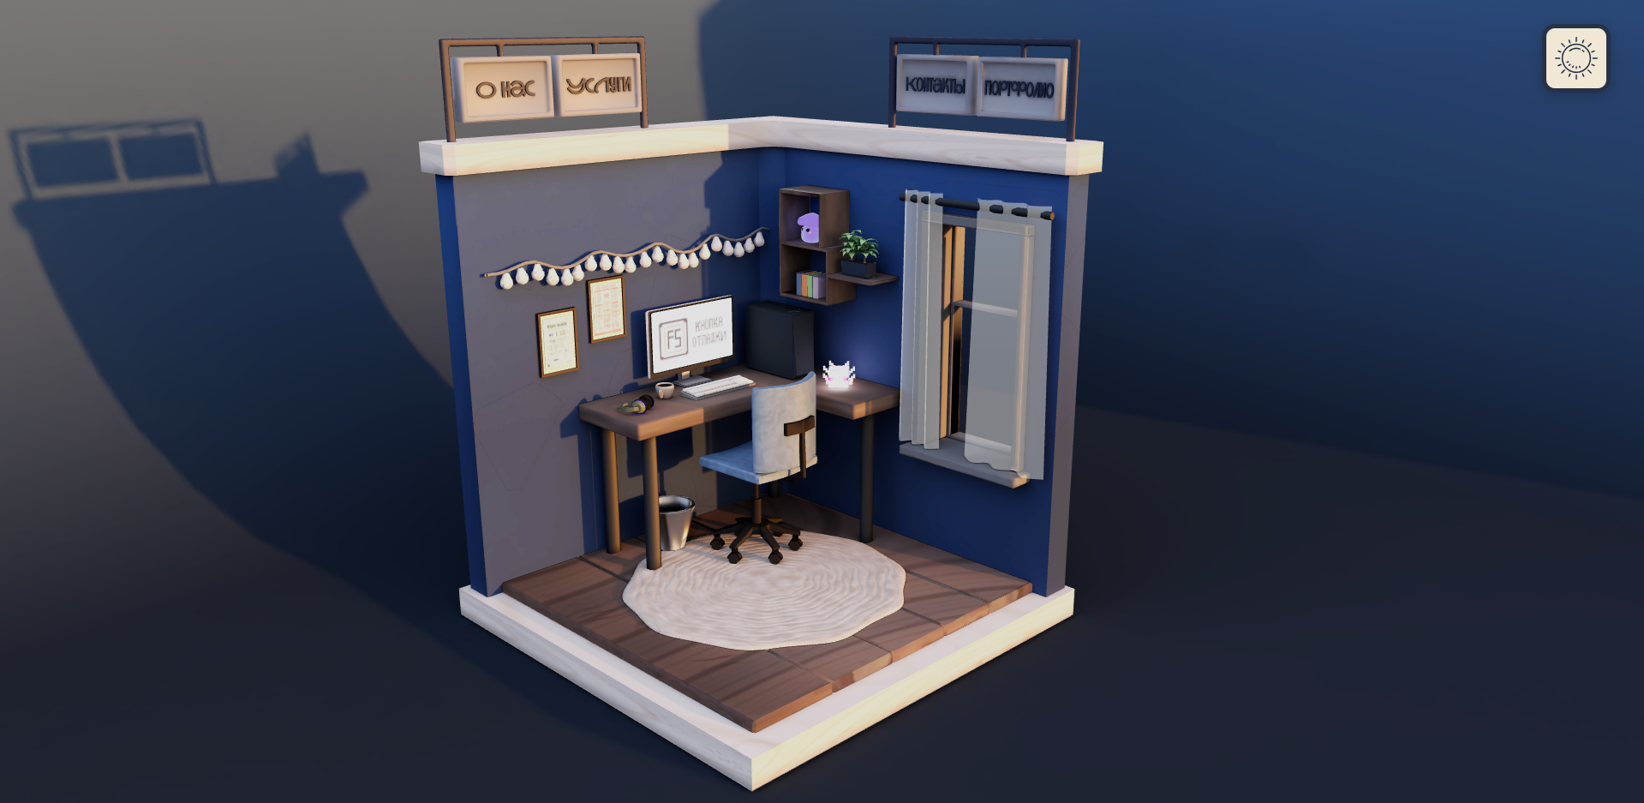
Рисунок 4 – Трёхмерная модель на главной странице

Для реализации трёхмерной графики использована библиотека Three.js. Основной цикл отрисовки сцены и обработки пользовательских взаимодействий реализован в функции render(). Данная функция отвечает за обновление камеры, проверку наведений на интерактивные объекты и перерисовку кадра.
Фрагмент кода анимационного цикла и обработки наведений:
const render = () => {
const minPan = new THREE.Vector3(-2, 2, -7); // Лево, Низ, Глубина
const maxPan = new THREE.Vector3(5, 6, 2); // Право, Верх, Перед
controls.target.x = Math.max(minPan.x, Math.min(maxPan.x, controls.target.x));
controls.target.y = Math.max(minPan.y, Math.min(maxPan.y, controls.target.y));
controls.target.z = Math.max(minPan.z, Math.min(maxPan.z, controls.target.z));
controls.update();
raycaster.setFromCamera(pointer, camera);
const intersects = raycaster.intersectObjects(raycasterObjects);
if (intersects.length > 0) {
const currentIntersect = intersects[0].object;
const isButton = currentIntersect.name.includes("Button");
const isKeyboard = currentIntersect.name.includes("keyboard");
if (isButton) {
document.body.style.cursor = "pointer";
} else {
document.body.style.cursor = "default";
}
if ((isButton || isKeyboard) && currentIntersect !== HoveredObject) {
if (HoveredObject) playHoverAnimation(HoveredObject, false);
playHoverAnimation(currentIntersect, true);
HoveredObject = currentIntersect;
}
} else {
document.body.style.cursor = "default";
if (HoveredObject) {
playHoverAnimation(HoveredObject, false);
HoveredObject = null;
}
}
renderer.render(scene, camera);
window.requestAnimationFrame(render);
};
render();
Навигация по сайту на главной странице реализована через интерактивные объекты внутри 3D-сцены. Каждой кнопке-вывеске (Рисунок 5) в модели присвоено уникальное имя (например, Button-About, Button-Services). При клике на объект система определяет его имя и перенаправляет пользователя на соответствующую страницу.
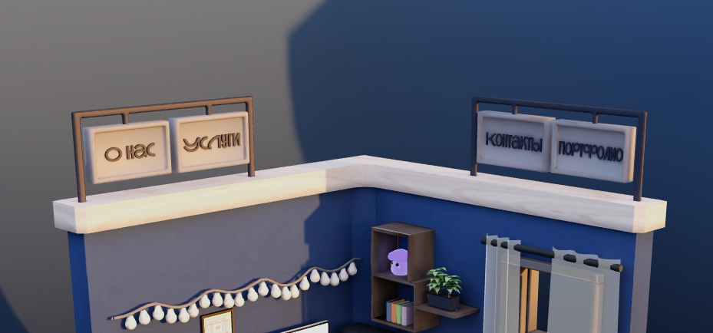
Рисунок 5 – Навигационные кнопки главной страницы

Связь между названиями объектов и адресами страниц хранится в объекте pageLinks:
const pageLinks = {
'My_Work': '/work.html',
'Contacts': '/contacts.html',
'Services': '/services.html',
'About': '/about.html'
};
Обработка клика происходит через технологию raycasting. Когда пользователь кликает мышью, скрипт проверяет, попал ли клик по одной из кнопок в сцене. Если да – он находит соответствующую ссылку в списке и открывает нужную страницу:
window.addEventListener("click", () => {
raycaster.setFromCamera(pointer, camera);
const intersects = raycaster.intersectObjects(raycasterObjects);
if (intersects.length > 0) {
const clickedName = intersects[0].object.name;
Object.entries(pageLinks).forEach(([key, url]) => {
if (clickedName.includes(key)) {
window.location.href = url;
}
});
}
});
На странице «О нас» под основным описанием размещён блок с преимуществами компании (Рисунок 6). Он оформлен в виде наглядной инфографики, что помогает быстрее усвоить информацию о подходах к работе, сроках и поддержке клиентов.
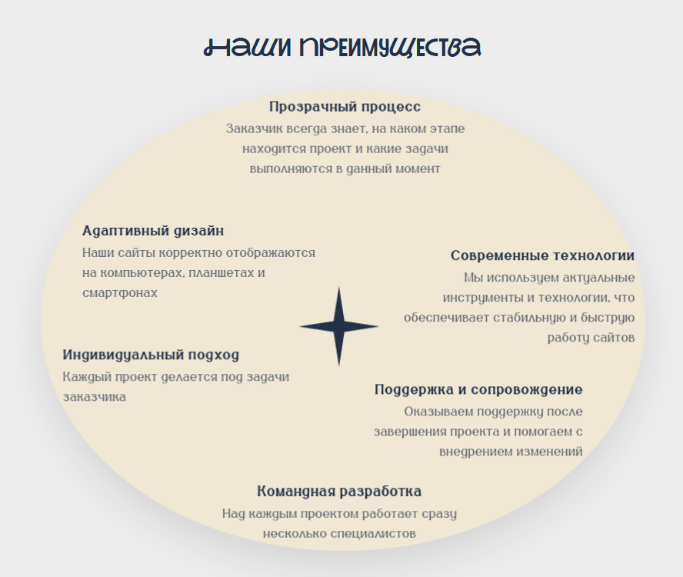
Рисунок 6 – Блок преимуществ

На странице «Портфолио» реализован слайдер с примерами выполненных проектов (Рисунок 7). Переключение между работами происходит при скроле, а код отвечает за обработку кликов и смену кадров. Фрагмент JavaScript-кода для слайдера:
const tabBtns = document.querySelectorAll('.tab-btn');
function setActiveFirstCard() {
wrappers.forEach(card => card.classList.remove('is-active'));
const firstVisible = [...wrappers].find(card => !card.classList.contains('hidden'));
if (firstVisible) {
firstVisible.classList.add('is-active');
}
}
document.addEventListener('DOMContentLoaded', () => {
setActiveFirstCard();
});
tabBtns.forEach(btn => {
btn.addEventListener('click', () => {
tabBtns.forEach(b => b.classList.remove('active'));
btn.classList.add('active');
const filterValue = btn.getAttribute('data-filter');
wrappers.forEach(card => {
const cardCategory = card.getAttribute('data-category');
if (filterValue === 'all' || cardCategory === filterValue) {
card.classList.remove('hidden');
} else {
card.classList.add('hidden');
}
});
const firstVisible = document.querySelector('.portfolio-card:not(.hidden)');
if (firstVisible) {
firstVisible.style.opacity = "1";
firstVisible.style.filter = "blur(0px)";
firstVisible.style.transform = "rotateX(0deg) scale(1)";
}
setActiveFirstCard();
window.scrollBy(0, 1);
window.scrollBy(0, -1);
});
});
const wrappers = document.querySelectorAll('.portfolio-card');
wrappers.forEach(wrapper => {
const card = wrapper.querySelector('.card-content')
const content = wrapper.querySelector('.card-info');
const title = wrapper.querySelector('h2');
wrapper.addEventListener('mousemove', (e) => {
const rect = wrapper.getBoundingClientRect();
const x = (e.clientX - rect.left) / rect.width - 0.5;
const y = (e.clientY - rect.top) / rect.height - 0.5;
card.style.transform = `rotateX(${(y * -30).toFixed(2)}deg) rotateY(${(x * 30).toFixed(2)}deg) scale(1.05)`;
const tx = (x * 40).toFixed(1);
const ty = (y * 40).toFixed(1);
content.style.transform = `translateX(${tx}px) translateY(${ty}px) translateZ(150px)`;
const sx = (x * -20).toFixed(1);
const sy = (y * -20).toFixed(1);
title.style.textShadow = `${sx}px ${sy}px 20px rgba(255,255,255,0.3), 0 0 40px rgba(0,0,0,0.5)`;
card.style.setProperty('--mouse-x', `${((e.clientX - rect.left) / rect.width * 100).toFixed(1)}%`);
card.style.setProperty('--mouse-y', `${((e.clientY - rect.top) / rect.height * 100).toFixed(1)}%`);
});
wrapper.addEventListener('mouseleave', () => {
card.style.transform = `rotateX(0deg) rotateY(0deg) scale(1)`;
content.style.transform = `translateX(0) translateY(0) translateZ(150px)`;
title.style.textShadow = 'none';
});
});
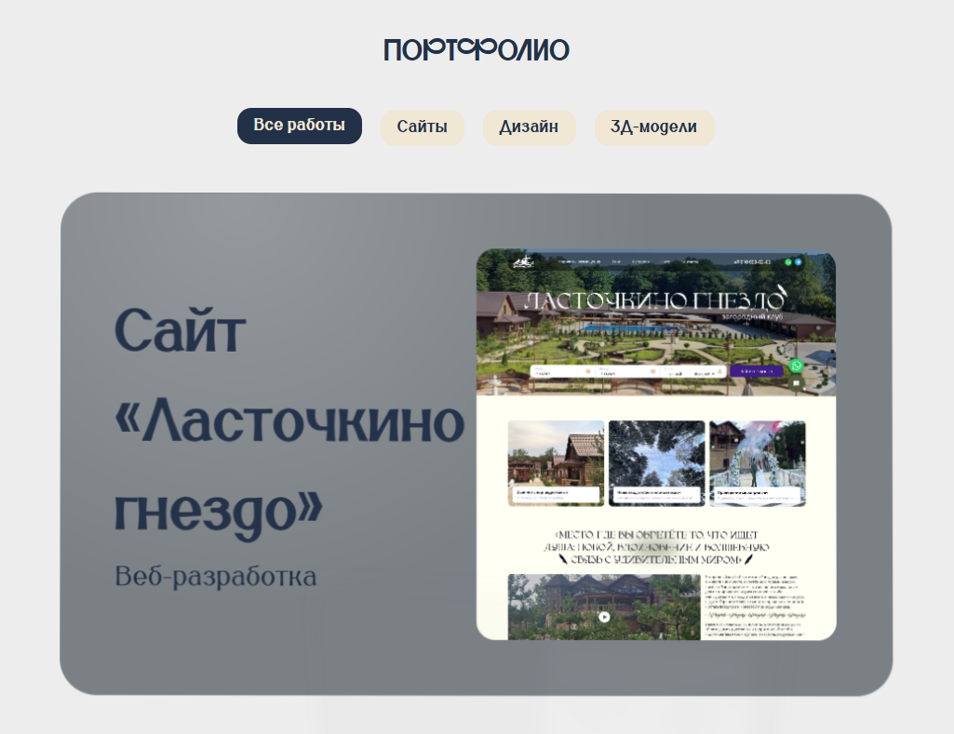
Рисунок 7 – Слайдер портфолио

В нижней части страницы «Контакты» добавлен блок с частыми вопросами (Рисунок 8). Он выполнен в виде раскрывающегося списка, что экономит место и позволяет посетителю быстро найти ответ, не перегружая страницу текстом.
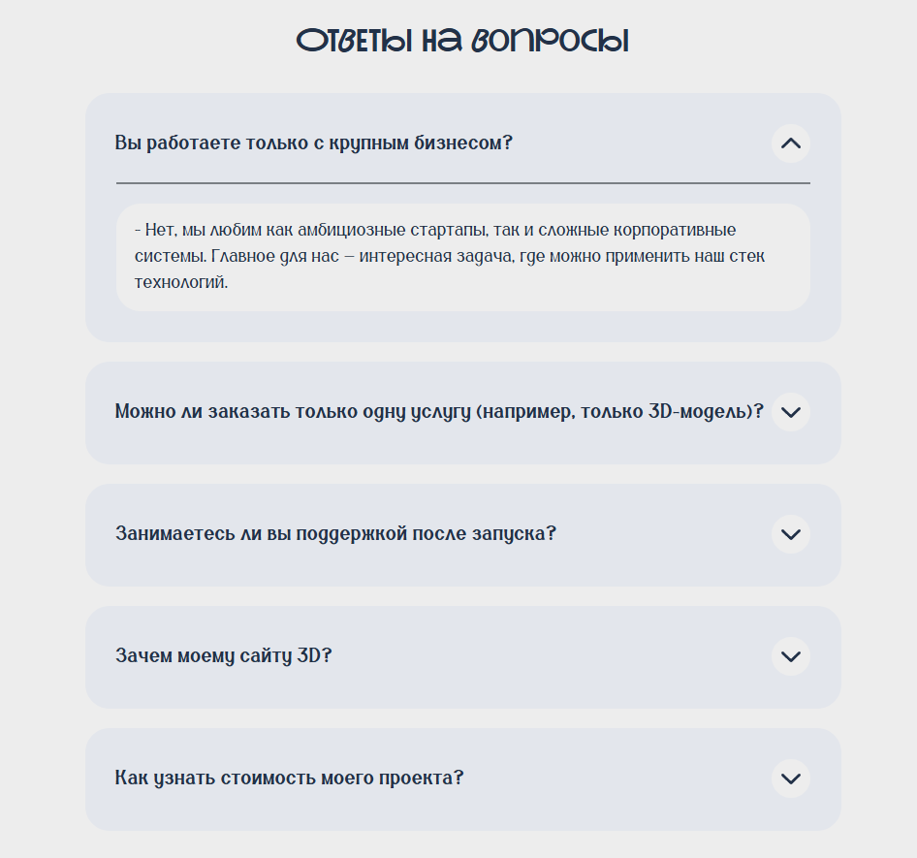
Рисунок 8 – Блок частые вопросы

На сайте реализованы формы взаимодействия: заявка на разработку и форма обратной связи (Рисунок 9). Это основной инструмент связи с клиентами. Пользователь заполняет поля, данные проверяются на стороне клиента, а затем отправляются на сервер для обработки. Фрагмент кода обработки формы для создания заявки на разработку:
<?php
$host = 'localhost';
$db = 'diplombase';
$user = 'db_knopka';
$pass = 'GKSPwBDcl9bdXVFf';
try {
$pdo = new PDO("mysql:host=$host;dbname=$db;charset=utf8mb4", $user, $pass);
$pdo->setAttribute(PDO::ATTR_ERRMODE, PDO::ERRMODE_EXCEPTION);
if ($_SERVER["REQUEST_METHOD"] == "POST") {
$name = $_POST['user_name'] ?? '';
$email = $_POST['user_email'] ?? '';
$service = $_POST['service_type'] ?? 'Не выбрано';
$message = $_POST['user_message'] ?? '';
$sql = "INSERT INTO service_requests (user_name, user_email, service_type, user_message) VALUES (?, ?, ?, ?)";
$stmt = $pdo->prepare($sql);
$stmt->execute([$name, $email, $service, $message]);
http_response_code(200);
exit;}
} catch (PDOException $e) {
die("Ошибка подключения: " . $e->getMessage());}
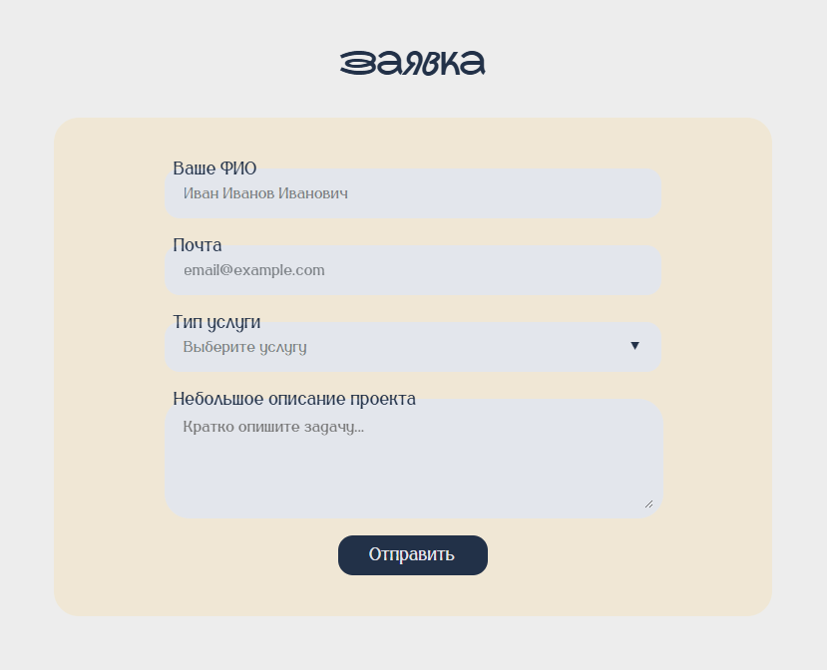
Рисунок 9 – Форма заявки на разработку

Программная документация

Руководство программиста

Все файлы и папки приложения хранятся в папке «Кнопка Отладки».
В таблице 1 перечислены все основные файлы, входящие в состав приложения.
Таблица 1 - Файлы приложения
Имя | Размер | Назначение
.github | 708 байт | Настройки для GitHub
dist | 141 МБ | Итоговая сборка проекта
font | 692 КБ | Папка с шрифтами
img | 5,30 МБ | Папка с изображениями
node_modules | 100 МБ | Установленные зависимости проекта
public | 136 МБ | Статические файлы проекта
src | 0,99 МБ | Исходный код проекта (стили, скрипты)
.gitignore | 253 байт | Список файлов, которые игнорируются Git
package.json | 355 байт | Основной файл проекта
package-lock.json | 66,6 КБ | Фиксированные версии зависимостей
vite.config.js | 448 байт | Конфигурация сборщика Vite
index.html | 12,0 КБ | Главная страница
about.html | 28,0 КБ | Страница «О нас»
contacts.html | 24,0 КБ | Страница «Контакты»
services.html | 36,0 КБ | Страница «Услуги»
work.html | 20,0 КБ | Страница «Портфолио»

Руководство пользователя

Для работы с сайтом не требуется установка дополнительного программного обеспечения. Ресурс размещён на хостинге и доступен по постоянной ссылке. Чтобы открыть сайт, необходимо:
- Запустить любой современный веб-браузер (Google Chrome, Mozilla Firefox, Яндекс.Браузер, Safari и др.).
- Ввести в адресной строке URL-адрес проекта: https://knopkaotladki.h1n.ru/.
- Дождаться загрузки главной страницы с интерактивной 3D-моделью.
Сайт адаптирован для просмотра как на персональных компьютерах, так и на мобильных устройствах. Для корректного отображения 3D-графики на главной странице рекомендуется использовать браузер с поддержкой технологии WebGL (большинство современных браузеров поддерживают её по умолчанию).
С Главной страницы, используя интерактивные кнопки в 3D-сцене или горизонтальное меню в верхней части экрана можно переходить на основные разделы сайта:
- О нас;
- Услуги;
- Контакты;
- Портфолио.

Инструкция по технике безопасности на рабочем месте

При организации рабочего места с компьютером необходимо соблюдать санитарные нормы и правила, которые обеспечивают комфортные и безопасные условия труда.
Требования к организации рабочего пространства:
- Монитор должен находиться на расстоянии 50 - 70 см от глаз пользователя;
- Основной источник света следует располагать слева, чтобы избежать бликов на экране;
- Необходимо исключить попадание прямых солнечных лучей на монитор;
- Задняя панель системного блока должна оставаться свободной для нормальной вентиляции;
- Рабочее место должно быть достаточно освещено, без резких перепадов яркости;
- Высота стола должна составлять 68 - 85 см (оптимально – 72,5 см), длина – 80 - 120 см, ширина – 80 - 100 см;
- Кресло должно иметь ширину и глубину сиденья не менее 40 см, высота спинки – от 25 см;
- Поза во время работы должна быть удобной, без длительного напряжения мышц.
Безопасный режим работы и отдыха:
- Рекомендуется делать короткие перерывы каждые 45–60 минут непрерывной работы;
- В помещении следует поддерживать комфортную температуру и влажность, регулярно проветривать;
- Важно соблюдать питьевой режим и делать небольшие паузы для разминки;
- Для снижения нагрузки на глаза полезно выполнять простую гимнастику: моргать, переводить взгляд с ближних предметов на дальние;
- После двух часов работы желательно сделать перерыв на 10–15 минут для отдыха.
Правила безопасности перед началом работы:
- Проверить исправность электрических розеток, кабелей питания и подключения компьютера;
- Убедиться, что техника заземлена и не имеет внешних повреждений;
- Включить компьютер и дождаться полной загрузки системы перед началом работы.
Правила безопасности во время работы:
- Не прикасаться к компьютеру и проводам влажными руками;
- Не размещать на корпусе техники посторонние предметы, особенно жидкости;
- Не разбирать и не чистить системный блок, когда он подключён к электросети;
- При появлении неисправностей (дым, запах гари, посторонние звуки) немедленно прекратить работу и отключить питание;
- Следовать рекомендациям производителя по эксплуатации оборудования;
- Не выдёргивать шнур питания из розетки во время работы компьютера – это может привести к потере данных или поломке.
Действия после завершения работы:
- Корректно завершить работу операционной системы через меню «Пуск»;
- Выключить монитор и при необходимости обесточить оборудование;
- Протереть поверхность клавиатуры, мыши и монитора сухой или слегка влажной тканью;
Соблюдение перечисленных правил помогает сохранить здоровье, предотвратить поломки техники и обеспечить стабильную работу на протяжении всего проекта.

ЗАКЛЮЧЕНИЕ

В ходе дипломного проектирования был разработан корпоративный сайт IT-компании «Кнопка Отладки». Для достижения поставленной цели были решены следующие задачи:
- изучены требования, предъявляемые к современному конкурентоспособному сайту;
- определена целевая аудитория сайта: предприниматели и владельцы малого бизнеса, стартапы, маркетинговые агентства, фрилансеры, а также студенты, интересующиеся веб-разработкой;
- разработан удобный функциональный интерфейс с интуитивно понятной навигацией;
- сформирован контент сайта: тексты о компании, описание услуг, портфолио работ, контактная информация;
- определён стиль дизайна: сдержанная цветовая гамма, акцент на технологичность, адаптивная вёрстка;
- разработан дизайн сайта, включая визуализацию 3D-модели комнаты для главной страницы;
- выбрана технология создания сайта: связка HTML, CSS, JavaScript, PHP и библиотека Three.js для работы с трёхмерной графикой;
- разработан программный продукт: полностью функциональный веб-ресурс с интерактивной навигацией и рабочими формами обратной связи.
Разработанный сайт позволяет посетителям ознакомиться с услугами компании, посмотреть примеры выполненных работ и оставить заявку на разработку в удобной форме. Интерактивная 3D-сцена на главной странице выделяет проект среди конкурентов и наглядно демонстрирует профессиональный уровень разработчиков.
Данный программный продукт полностью соответствует заданным техническим условиям и гарантирует стабильную работу в современных браузерах. Благодаря оптимизации кода и графики сайт быстро загружается и корректно отображается как на персональных компьютерах, так и на мобильных устройствах. Формы заявки и обратной связи проходят валидацию данных и надёжно отправляют информацию на почту компании, что упрощает процесс взаимодействия с клиентами.
Практическая значимость работы состоит в создании готового к использованию веб-ресурса, который повышает узнаваемость бренда «Кнопка Отладки», автоматизирует приём первичных заявок и обеспечивает удобный канал связи с потенциальными заказчиками. Сайт может быть размещён на хостинге и сразу использован в реальной деятельности компании.

СПИСОК ИСПОЛЬЗОВАННЫХ ИСТОЧНИКОВ

- Официальная документация библиотеки Three.js [Электронный ресурс] – URL: https://threejs.org/docs/ (Дата обращения: 18 февраля 2026).
- Хостинг-провайдер Hostiman [Электронный ресурс] – URL: https://hostiman.ru/ (Дата обращения: 20 февраля 2026).фыв
- Справочник по языку HTML от Mozilla Developer Network [Электронный ресурс] – URL: https://developer.mozilla.org/ru/docs/Web/HTML (Дата обращения: 22 февраля 2026).
- Документация по языку программирования PHP [Электронный ресурс] – URL: https://www.php.net/manual/ru/ (Дата обращения: 25 февраля 2026).
- Справочник по каскадным таблицам стилей CSS [Электронный ресурс] – URL: https://developer.mozilla.org/ru/docs/Web/CSS (Дата обращения: 28 февраля 2026).
- Современный учебник JavaScript [Электронный ресурс] – URL: https://learn.javascript.ru/ (Дата обращения: 2 марта 2026).
- Рекомендации Всемирной паутины (W3C) [Электронный ресурс] – URL: https://www.w3.org/standards/webdesign/ (Дата обращения: 5 марта 2026).
- Основы веб-доступности (WebAIM) [Электронный ресурс] – URL: https://webaim.org/ (Дата обращения: 8 марта 2026).
- Платформа для обучения веб-разработке HTML Academy [Электронный ресурс] – URL: https://htmlacademy.ru/ (Дата обращения: 12 марта 2026).
- Справочник по технологии WebGL [Электронный ресурс] – URL: https://www.khronos.org/webgl/ (Дата обращения: 15 марта 2026).
- Руководство по оптимизации скорости загрузки сайтов (Google PageSpeed) [Электронный ресурс] – URL: https://developers.google.com/speed (Дата обращения: 18 марта 2026).
- База знаний по совместимости браузеров Can I use [Электронный ресурс] – URL: https://caniuse.com/ (Дата обращения: 22 марта 2026).
- Сообщество веб-разработчиков Habr [Электронный ресурс] – URL: https://habr.com/ru/hub/webdev/ (Дата обращения: 25 марта 2026).
- Документация по работе с формами в веб-приложениях [Электронный ресурс] – URL: https://developer.mozilla.org/ru/docs/Learn/Forms (Дата обращения: 28 марта 2026).
- Ресурс по адаптивному веб-дизайну Smashing Magazine [Электронный ресурс] – URL: https://www.smashingmagazine.com/ (Дата обращения: 1 апреля 2026).
- Гид по пользовательскому опыту (UX) от Nielsen Norman Group [Электронный ресурс] – URL: https://www.nngroup.com/articles/ (Дата обращения: 5 апреля 2026).
- Платформа для практики программирования FreeCodeCamp [Электронный ресурс] – URL: https://www.freecodecamp.org/ (Дата обращения: 8 апреля 2026).
- Справочник по методам работы с объектом Document [Электронный ресурс] – URL: https://developer.mozilla.org/ru/docs/Web/API/Document (Дата обращения: 10 апреля 2026).
- База знаний по хостингу и доменам (Reg.ru) [Электронный ресурс] – URL: https://www.reg.ru/support/ (Дата обращения: 12 апреля 2026).
- Репозиторий и документация по системе контроля версий Git [Электронный ресурс] – URL: https://git-scm.com/doc (Дата обращения: 15 апреля 2026).

ПРИЛОЖЕНИЕ А

Листинг кода файла about.html

<header>
<a class="header-logo-mob" href="index.html"><img src="img/logo.svg" alt="Логотип"></a>
<div class="header-nav-button">
<a class="active" href="about.html">О нас</a>
<a href="services.html">Услуги</a>
<a href="contacts.html">Контакты</a>
<a href="work.html">ПортфоЛио</a>
</div>
<a class="header-nav-request" href="services.html#application">Оставить заявку</a>
<div class="burger-menu">
<span></span>
<span style="background-color: #223148;"></span>
<span></span>
</div>
<div class="header-nav-button mobile-only">div class="mobile-header-back">
<a class="active" href="about.html"><svg xmlns="http://www.w3.org/2000/svg" xmlns:xlink="http://www.w3.org/1999/xlink" viewBox="0,0,256,256" width="48px" height="48px" fill-rule="nonzero</svg> О нас</a>
<a href="services.html">
<svg width="50" height="50" viewBox="0 0 50 50" fill="none" xmlns="http://www.w3.org/2000/svg"></svg>Услуги</a>
<a href="contacts.html">
<svg width="50" height="50" viewBox="0 0 50 50" fill="none" xmlns="http://www.w3.org/2000/svg"></svg>Контакты</a>
<a href="work.html">
<svg width="50" height="50" viewBox="0 0 50 50" fill="none" xmlns="http://www.w3.org/2000/svg"></svg>ПортфоЛио</a>
<a class="header-nav-request mobile-only" href="services.html#application">Оставить заявку</a>
</div>
</div>
</header>

ПРИЛОЖЕНИЕ Б

Листинг кода файла main.js

import './style.scss'
import * as THREE from 'three';
import { OrbitControls } from 'three/addons/controls/OrbitControls';
import { DRACOLoader } from 'three/addons/loaders/DRACOLoader';
import { GLTFLoader } from 'three/addons/loaders/GLTFLoader';
import { gsap } from 'gsap';
const canvas = document.querySelector("#experience-canvas");
const sizes = {
width: window.innerWidth,
height: window.innerHeight
}
const raycasterObjects = [];
const buttonsToAnimate = [];
let HoveredObject = null;
const raycaster = new THREE.Raycaster();
const pointer = new THREE.Vector2();
const manager = new THREE.LoadingManager();
const loadingScreen = document.querySelector(".loading-screen");
const loadingScreenButton = document.querySelector(".loading-screen-button");
const Instructions = document.querySelector(".instructions");
manager.onLoad = () => {
Object.values(loadedTextures.day).forEach(tex => renderer.initTexture(tex));
Object.values(loadedTextures.night).forEach(tex => renderer.initTexture(tex));
setTimeout(() => {
loadingScreenButton.classList.add("ready");
loadingScreenButton.textContent = "ВОЙтИ";
loadingScreenButton.style.cursor = "pointer";
loadingScreenButton.onclick = () => {
playReveal();
};
}, 2000);
};
function playReveal() {
const tl = gsap.timeline();
tl.to(loadingScreen, {
scale: 0.5,
duration: 0.8,
ease: "back.inOut(1.4)",
onStart: () => {
loadingScreenButton.classList.remove("ready");
loadingScreenButton.classList.add("final");
loadingScreenButton.textContent = "КноПка отЛаДки";
loadingScreenButton.style.pointerEvents = "none";
loadingScreen.style.background = "#223148";
gsap.to(Instructions, {
opacity: 0,
});
}
})
.to(loadingScreen, {
duration: 0.3,
ease: "power2.inOut"
}, "-=0.2")

.to(loadingScreen, {
scale: 30,
opacity: 0,
duration: 0.8,
ease: "expo.in",
onComplete: () => {
startSceneAnimation();
loadingScreen.remove();
}
}, "+=0.3");
}
const textureLoader = new THREE.TextureLoader(manager);
const dracoLoader = new DRACOLoader();
dracoLoader.setDecoderPath("/draco/");
const loader = new GLTFLoader(manager);
loader.setDRACOLoader( dracoLoader );
const textureMap = {
First: {
day: "/textures/TextureSetFirst.webp",
night: "/textures/NightTextureSetFirst.webp",
},
Second: {
day: "/textures/TextureSetSecond.webp",
night: "/textures/NightTextureSetSecond.webp",
},
Third: {
day: "/textures/TextureSetThird.png",
night: "/textures/NightTextureSetThird.png",
},
}

const loadedTextures = {
day:{},
night:{},
}
Object.entries(textureMap).forEach(([key, paths])=>{
const dayTexture = textureLoader.load(paths.day);
dayTexture.flipY = false
dayTexture.colorSpace = THREE.SRGBColorSpace;
loadedTextures.day[key] = dayTexture;
const nightTexture = textureLoader.load(paths.night);
nightTexture.flipY = false
nightTexture.colorSpace = THREE.SRGBColorSpace;
loadedTextures.night[key] = nightTexture;
})
window.addEventListener("mousemove", (e)=>{
pointer.x = (e.clientX / window.innerWidth) * 2 - 1;
pointer.y = -(e.clientY / window.innerHeight) * 2 + 1;
})
loader.load("/models/room.glb", (glb)=>{
let internalCount = 0;
glb.scene.traverse(child=>{
if(child.isMesh){
Object.keys(textureMap).forEach(key=>{
if(child.name.includes(key)){
const isTransparent = child.name.includes('Transparency');
const material = new THREE.MeshPhongMaterial({
map: loadedTextures.day[key],
transparent: isTransparent,
opacity: isTransparent ? 1 : 1,
side: THREE.DoubleSide,
shininess: 10,
});
child.material = material;
child.userData.dayTex = loadedTextures.day[key];
child.userData.nightTex = loadedTextures.night[key];
child.userData.meshKey = key;
if (child.name.includes('chair_Anim_Second')) {
const initialRotationY = child.rotation.y;
gsap.to(child.rotation, {
y: initialRotationY - 0.2,
duration: 2,
repeat: -1,
yoyo: true,
ease: "sine.inOut"
});
}
if (child.name.includes('Pointer') || child.name.includes('Button') || child.name.includes('keyboard')) {
raycasterObjects.push(child);
}
if (child.name.includes('Button')) {
if (internalCount < buttonLights.length) {
const currentLight = buttonLights[internalCount];
child.updateWorldMatrix(true, true);
const worldPos = new THREE.Vector3();
child.getWorldPosition(worldPos);
currentLight.position.copy(worldPos);
const offset = new THREE.Vector3(0, 0.5, 0.3);

offset.applyQuaternion(child.quaternion);
currentLight.position.add(offset);
internalCount++;
}
child.userData.inititialScale = new THREE.Vector3().copy(child.scale);
child.userData.inititialPosition = new THREE.Vector3().copy(child.position);
child.userData.inititialRotation = new THREE.Euler().copy(child.rotation);
child.scale.set(0, 0, 0);
child.userData.buttonMat = child.material;
child.material.color.setRGB(1, 1, 1);
buttonsToAnimate.push(child);
}
if (child.name.includes('keyboard')) {
child.userData.inititialScale = new THREE.Vector3().copy(child.scale);
child.userData.inititialPosition = new THREE.Vector3().copy(child.position);
child.userData.inititialRotation = new THREE.Euler().copy(child.rotation);
}
}
});
}
});
scene.add(glb.scene);
});
const scene = new THREE.Scene();
const camera = new THREE.PerspectiveCamera(
35,
sizes.width / sizes.height,
0.1,
1000
);
const buttonLights = [];
const buttonColors = [0xffffff, 0xffffff, 0xffffff, 0xffffff];
for (let i = 0; i < 4; i++) {
const bLight = new THREE.PointLight(buttonColors[i], 0, 2);
scene.add(bLight);
buttonLights.push(bLight);
}
const ambientLight = new THREE.AmbientLight(0xffffff, 2.5);
scene.add(ambientLight);
const pointLight = new THREE.PointLight(0xffe9a8, 0, 100);
pointLight.position.set(2, 8, 5);
scene.add(pointLight);
// визуальный помощник scene.add(new THREE.PointLightHelper(pointLight, 0.5));
const renderer = new THREE.WebGLRenderer({canvas:canvas, antialias: true});
renderer.setSize( sizes.width, sizes.height );
renderer.setPixelRatio(Math.min(window.devicePixelRatio, 2));
renderer.toneMapping = THREE.ACESFilmicToneMapping;
renderer.toneMappingExposure = 1.2;
const controls = new OrbitControls( camera, renderer.domElement );
controls.enableDamping = true;
controls.dampingFactor = 0.05;
controls.minDistance = 5;
controls.minPolarAngle = 0.5;
controls.maxPolarAngle = Math.PI / 2.2;
controls.minAzimuthAngle = - Math.PI / 36;
controls.maxAzimuthAngle = Math.PI / 2.3;
controls.enablePan = true;
if (window.innerWidth < 768) {
controls.maxDistance = 45;
camera.position.set(27.33, 13.31, 29.61);
controls.target.set(-1.27, 3.63, -1.44);
} else {
controls.maxDistance = 27;
camera.position.set(17.20, 11.54, 15.67);
controls.target.set(-0.59, 3.95, -2.15);
}
controls.update();
window.addEventListener("resize", ()=> {
sizes.width = window.innerWidth;
sizes.height = window.innerHeight;
camera.aspect = sizes.width / sizes.height;
camera.updateProjectionMatrix();
renderer.setSize( sizes.width, sizes.height );
renderer.setPixelRatio(Math.min(window.devicePixelRatio, 2));
});
const pageLinks = {
'My_Work': '/work.html',
'Contacts': '/contacts.html',
'Services': '/services.html',
'About': '/about.html'
};
window.addEventListener("click", () => {
raycaster.setFromCamera(pointer, camera);
const intersects = raycaster.intersectObjects(raycasterObjects);
if (intersects.length > 0) {
const clickedName = intersects[0].object.name;
Object.entries(pageLinks).forEach(([key, url]) => {
if (clickedName.includes(key)) {
window.location.href = url;
}
});
}
});
function startSceneAnimation() {
buttonsToAnimate.forEach((child) => {
const finalScale = child.userData.inititialScale;
gsap.to(child.scale, {
x: finalScale.x, y: finalScale.y, z: finalScale.z,
duration: 1, ease: "back.out(1.7)",
delay: Math.random() * 0.5,
onComplete: () => {
child.userData.idleTween = gsap.to(child.scale, {
x: finalScale.x * 1.05, y: finalScale.y * 1.1, z: finalScale.z * 1.05,
duration: 0.8 + Math.random(), repeat: -1, yoyo: true, ease: "sine.inOut"
});
}
});
});
}
function playHoverAnimation (object, isHovering) {
const isKeyboard = object.name.includes('keyboard');
if(isHovering) {
if (object.userData.idleTween) object.userData.idleTween.pause();
if (isKeyboard) {
gsap.to(object.scale, {
y: object.userData.inititialScale.y * 1.5,
duration: 0.3,
ease: "power2.out",
overwrite: "auto"
});
} else {
gsap.to(object.scale, {
x: object.userData.inititialScale.x * 1.1,
y: object.userData.inititialScale.y * 1.1,
z: object.userData.inititialScale.z * 1.1,
duration: 0.4,
overwrite: "auto"
});
gsap.to(object.rotation, {
x: object.userData.inititialRotation.x + Math.PI / 50,
duration: 0.3,
overwrite: "auto"
});
}
} else {
gsap.to(object.scale, {
x: object.userData.inititialScale.x,
y: object.userData.inititialScale.y,
z: object.userData.inititialScale.z,
duration: 0.3,
overwrite: "auto",
onComplete: () => {
if (object.userData.idleTween) object.userData.idleTween.play();
}
});
gsap.to(object.rotation, {
x: object.userData.inititialRotation.x,
y: object.userData.inititialRotation.y,
z: object.userData.inititialRotation.z,
duration: 0.3,
overwrite: "auto"
});
}
}
let isNight = false;

function toggleTheme() {
isNight = !isNight;
const themeBtn = document.getElementById('theme-switch');
if (themeBtn) themeBtn.classList.toggle('is-night', isNight);
const tl = gsap.timeline();
tl.to(renderer, {
toneMappingExposure: isNight ? 0.4 : 1.6,
duration: 0.5,
ease: "power2.in",
onComplete: () => {
scene.traverse((child) => {
if (child.isMesh && child.userData.dayTex) {
child.material.map = isNight ? child.userData.nightTex : child.userData.dayTex;
child.material.needsUpdate = true;
}
});
}
})
.to(renderer, {
toneMappingExposure: isNight ? 0.7 : 1,
duration: 0.8,
ease: "power2.out"
});
buttonLights.forEach((light) => {
gsap.to(light, {
intensity: isNight ? 8 : 0,
duration: 1.5,
ease: "sine.inOut"
});
});
gsap.to(ambientLight, {
intensity: isNight ? 3 : 2.5,
duration: 1.5,
ease: "sine.inOut"
});
gsap.to(pointLight, {
intensity: isNight ? 120 : 0,
duration: 2,
ease: "power1.inOut"
});
}
const themeBtn = document.getElementById('theme-switch');
if (themeBtn) {
themeBtn.addEventListener('click', toggleTheme);
}
const render = () => {
const minPan = new THREE.Vector3(-2, 2, -7); // Лево, Низ, Глубина
const maxPan = new THREE.Vector3(5, 6, 2); // Право, Верх, Перед

controls.target.x = Math.max(minPan.x, Math.min(maxPan.x, controls.target.x));
controls.target.y = Math.max(minPan.y, Math.min(maxPan.y, controls.target.y));
controls.target.z = Math.max(minPan.z, Math.min(maxPan.z, controls.target.z));
controls.update();
raycaster.setFromCamera(pointer, camera);
const intersects = raycaster.intersectObjects(raycasterObjects);
if (intersects.length > 0) {
const currentIntersect = intersects[0].object;
const isButton = currentIntersect.name.includes("Button");
const isKeyboard = currentIntersect.name.includes("keyboard");
if (isButton) {
document.body.style.cursor = "pointer";
} else {
document.body.style.cursor = "default";
}
if ((isButton || isKeyboard) && currentIntersect !== HoveredObject) {
if (HoveredObject) playHoverAnimation(HoveredObject, false);
playHoverAnimation(currentIntersect, true);
HoveredObject = currentIntersect;
}
} else {
document.body.style.cursor = "default";
if (HoveredObject) {
playHoverAnimation(HoveredObject, false);
HoveredObject = null;
}
}
renderer.render(scene, camera);
window.requestAnimationFrame(render);
};
render();

ПРИЛОЖЕНИЕ В

Листинг кода файла work.html

<script>
const burger = document.querySelector('.burger-menu');
const mobileMenu = document.querySelector('.header-nav-button.mobile-only');
burger.addEventListener('click', () => {
burger.classList.toggle('open');
mobileMenu.classList.toggle('active');
document.body.classList.toggle('no-scroll');});
const navLinks = document.querySelectorAll('.header-nav-button.mobile-only a');
navLinks.forEach(link => {
link.addEventListener('click', () => {
burger.classList.remove('open');
mobileMenu.classList.remove('active');
document.body.classList.remove('no-scroll');});});
const tabBtns = document.querySelectorAll('.tab-btn');
function setActiveFirstCard() {
wrappers.forEach(card => card.classList.remove('is-active'));
const firstVisible = [...wrappers].find(card => !card.classList.contains('hidden'));
if (firstVisible) {
firstVisible.classList.add('is-active');}}
document.addEventListener('DOMContentLoaded', () => {
setActiveFirstCard();});
tabBtns.forEach(btn => {
btn.addEventListener('click', () => {
tabBtns.forEach(b => b.classList.remove('active'));
btn.classList.add('active');
const filterValue = btn.getAttribute('data-filter');
wrappers.forEach(card => {
const cardCategory = card.getAttribute('data-category');
if (filterValue === 'all' || cardCategory === filterValue) {
card.classList.remove('hidden');
} else {
card.classList.add('hidden');
}
});
const firstVisible = document.querySelector('.portfolio-card:not(.hidden)');
if (firstVisible) {
firstVisible.style.opacity = "1";
firstVisible.style.filter = "blur(0px)";
firstVisible.style.transform = "rotateX(0deg) scale(1)";}
setActiveFirstCard();
window.scrollBy(0, 1);
window.scrollBy(0, -1);});});
const wrappers = document.querySelectorAll('.portfolio-card');
wrappers.forEach(wrapper => {
const card = wrapper.querySelector('.card-content')
const content = wrapper.querySelector('.card-info');
const title = wrapper.querySelector('h2');
wrapper.addEventListener('mousemove', (e) => {
const rect = wrapper.getBoundingClientRect();
const x = (e.clientX - rect.left) / rect.width - 0.5;
const y = (e.clientY - rect.top) / rect.height - 0.5;
card.style.transform = `rotateX(${(y * -30).toFixed(2)}deg) rotateY(${(x * 30).toFixed(2)}deg) scale(1.05)`;
const tx = (x * 40).toFixed(1);
const ty = (y * 40).toFixed(1);
content.style.transform = `translateX(${tx}px) translateY(${ty}px) translateZ(150px)`;
const sx = (x * -20).toFixed(1);
const sy = (y * -20).toFixed(1);
title.style.textShadow = `${sx}px ${sy}px 20px rgba(255,255,255,0.3), 0 0 40px rgba(0,0,0,0.5)`;
card.style.setProperty('--mouse-x', `${((e.clientX - rect.left) / rect.width * 100).toFixed(1)}%`);
card.style.setProperty('--mouse-y', `${((e.clientY - rect.top) / rect.height * 100).toFixed(1)}%`);});
wrapper.addEventListener('mouseleave', () => {
card.style.transform = `rotateX(0deg) rotateY(0deg) scale(1)`;
content.style.transform = `translateX(0) translateY(0) translateZ(150px)`;
title.style.textShadow = 'none';
});
});
</script>

ПРИЛОЖЕНИЕ Г

Листинг кода файла services.html

<div id="application" class="services-block noback">
<h1 class="main-title">Заявка</h1>
<form class="form-application" action="/api/submit_form.php" method="post">
<div class="form-item">
<label for="name">Ваше ФИО</label>
<input type="text" id="name" name="user_name" required placeholder="Иван Иванов Иванович">
</div>
<div class="form-item">
<label for="email">Почта</label>
<input type="email" id="email" name="user_email" required placeholder="email@example.com">
</div>
<div class="form-item">
<label for="service">Тип услуги</label>
<div class="custom-select" id="service-select">
<div class="select-trigger"><span>Выберите услугу</span></div>
<div class="select-options">
<div class="option" data-value="Разработка">Разработка сайта</div>
<div class="option" data-value="Дизайн">Дизайн для сайта</div>
<div class="option" data-value="3Д">3Д-графика</div>
<div class="option" data-value="Сопровождение">Сопровождение сайта</div>
</div>
</div>
<input type="hidden" name="service_type" id="service-hidden">
</div>
<div class="form-item height">
<label for="message">Небольшое описание проекта</label>
<div class="responsive-message">
<textarea id="message" name="user_message" placeholder="Кратко опишите задачу..."></textarea>
</div>
</div>
<button class="form-button" type="submit">Отправить</button>
</form>
</div>

ПРИЛОЖЕНИЕ Д

Листинг кода файла submit_form.php

<?php
$host = 'localhost';
$db = 'diplombase';
$user = 'db_knopka';
$pass = 'GKSPwBDcl9bdXVFf';
try {
$pdo = new PDO("mysql:host=$host;dbname=$db;charset=utf8mb4", $user, $pass);
$pdo->setAttribute(PDO::ATTR_ERRMODE, PDO::ERRMODE_EXCEPTION);
if ($_SERVER["REQUEST_METHOD"] == "POST") {
$name = $_POST['user_name'] ?? '';
$email = $_POST['user_email'] ?? '';
$service = $_POST['service_type'] ?? 'Не выбрано';
$message = $_POST['user_message'] ?? '';
$sql = "INSERT INTO service_requests (user_name, user_email, service_type, user_message) VALUES (?, ?, ?, ?)";
$stmt = $pdo->prepare($sql);
$stmt->execute([$name, $email, $service, $message]);
http_response_code(200);
exit;}
} catch (PDOException $e) {
die("Ошибка подключения: " . $e->getMessage());
}

